ПРОПИСИ УРОК 17 / 제 17 과 / 第 17 課
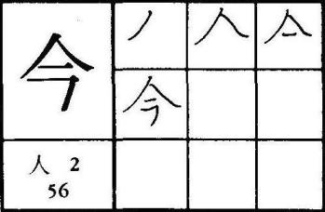 | 이제, 바로, 금 сейчас, теперь 人 4
 | 今 | 今 | 今 | 今 | 今 | 今 | 今 | 今 | 今 | 今 | 今 | 今 | 今
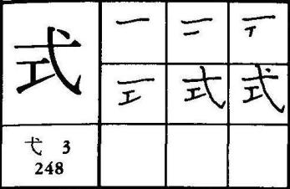 | 의식, 법 식 способ, церемония 6
 | 式 | 式 | 式 | 式 | 式 | 式 | 式 | 式 | 式 | 式 | 式 | 式 | 式

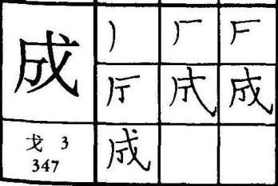 | 이룰, 이루어질 성 складываться, достигать 7
 | 成 | 成 | 成 | 成 | 成 | 成 | 成 | 成 | 成 | 成 | 成 | 成 | 成

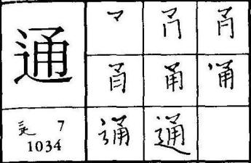 | 통할, 뚫을 통 проходить сквозь 11
 | 通 | 通 | 通 | 通 | 通 | 通 | 通 | 通 | 通 | 通 | 通 | 通 | 通

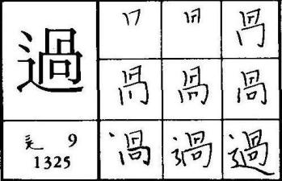 | 지날 과 чрезмерный, слишком 13
 | 過 | 過 | 過 | 過 | 過 | 過 | 過 | 過 | 過 | 過 | 過 | 過 | 過
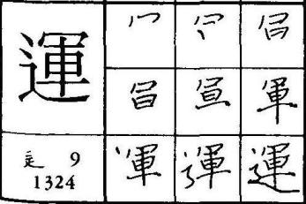 | 돌, 운반 운 1)двигать, 2) удача 13
 | 運 | 運 | 運 | 運 | 運 | 運 | 運 | 運 | 運 | 運 | 運 | 運 | 運
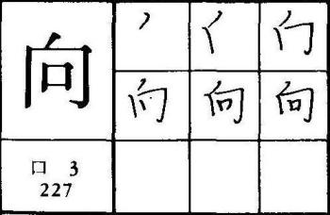 | 향할, 방향 향 направление, направляться 6
 | 向 | 向 | 向 | 向 | 向 | 向 | 向 | 向 | 向 | 向 | 向 | 向 | 向
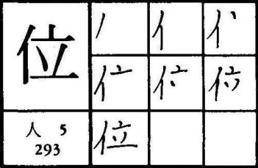 | 벼슬, 지위 위 должность, позиция 人 7
 | 位 | 位 | 位 | 位 | 位 | 位 | 位 | 位 | 位 | 位 | 位 | 位 | 位
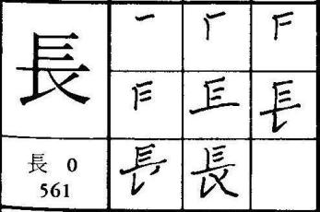 | 길 장 длинный, главный 8
 | 長 | 長 | 長 | 長 | 長 | 長 | 長 | 長 | 長 | 長 | 長 | 長 | 長
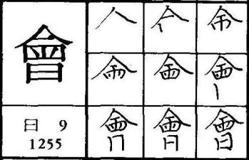 | 모일 회 собираться вместе 13
 | 會 | 會 | 會 | 會 | 會 | 會 | 會 | 會 | 會 | 會 | 會 | 會 | 會

ПРОПИСИ УРОК 18 / 제 18 과 / 第 18 課
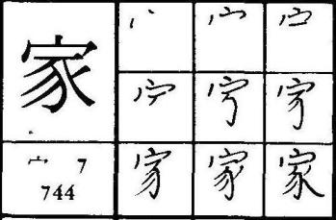 | 집, 가족 가 семья (или профессия) 10
 | 家 | 家 | 家 | 家 | 家 | 家 | 家 | 家 | 家 | 家 | 家 | 家 | 家
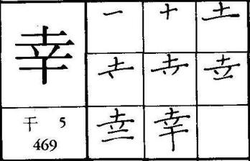 | 행복 행 счастье, удача 8
 | 幸 | 幸 | 幸 | 幸 | 幸 | 幸 | 幸 | 幸 | 幸 | 幸 | 幸 | 幸 | 幸

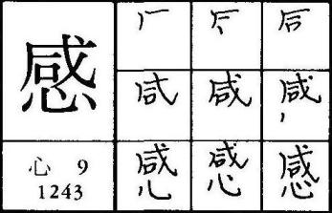 | 느낄 감 чувствовать 心 13
 | 感 | 感 | 感 | 感 | 感 | 感 | 感 | 感 | 感 | 感 | 感 | 感 | 感

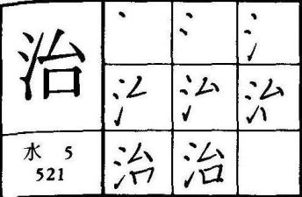 | 다스릴 치 управлять, справляться 水 8
 | 治 | 治 | 治 | 治 | 治 | 治 | 治 | 治 | 治 | 治 | 治 | 治 | 治

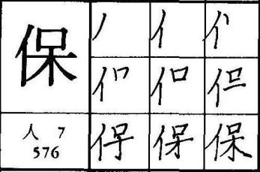 | 아낄 보 сохранять, беречь 人 9
 | 保 | 保 | 保 | 保 | 保 | 保 | 保 | 保 | 保 | 保 | 保 | 保 | 保
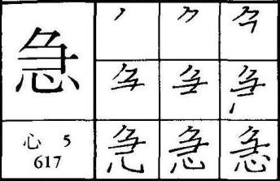 | 급할, 빠를 급 быстрый, срочный 心 9
 | 急 | 急 | 急 | 急 | 急 | 急 | 急 | 急 | 急 | 急 | 急 | 急 | 急
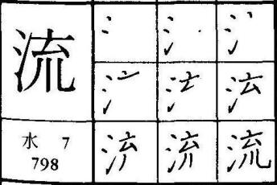 | 흐를 류/유 1) течь 2) сорт 水 10
 | 流 | 流 | 流 | 流 | 流 | 流 | 流 | 流 | 流 | 流 | 流 | 流 | 流
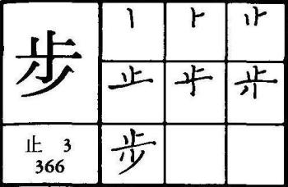 | 걸어갈 보 идти пешком 7
 | 步 | 步 | 步 | 步 | 步 | 步 | 步 | 步 | 步 | 步 | 步 | 步 | 步
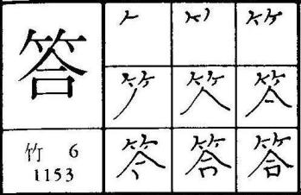 | 대답 답 ответ 竹 12
 | 答 | 答 | 答 | 答 | 答 | 答 | 答 | 答 | 答 | 答 | 答 | 答 | 答
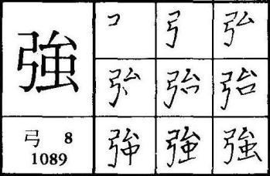 | 굳셀, 힘쓸 강 сильный 弓 12
 | 强 | 强 | 强 | 强 | 强 | 强 | 强 | 强 | 强 | 强 | 强 | 强 | 强

